
СОЦИАЛЬНЫЙ ФОНД РОССИИ
ИНСТРКУЦИЯ
для страхователей по подаче заявления на возмещение произведенных расходов на оплату финансового обеспечения предупредительных мер
посредством ЕПГУ

ШАГ 1: При подаче заявления на возмещение расходов по финансовому обеспечению предупредительных мер через единый портал государственных услуг руководителю страхователя необходимо войти в личный кабинет и выбрать Юридическое лицо или Предпринимателя

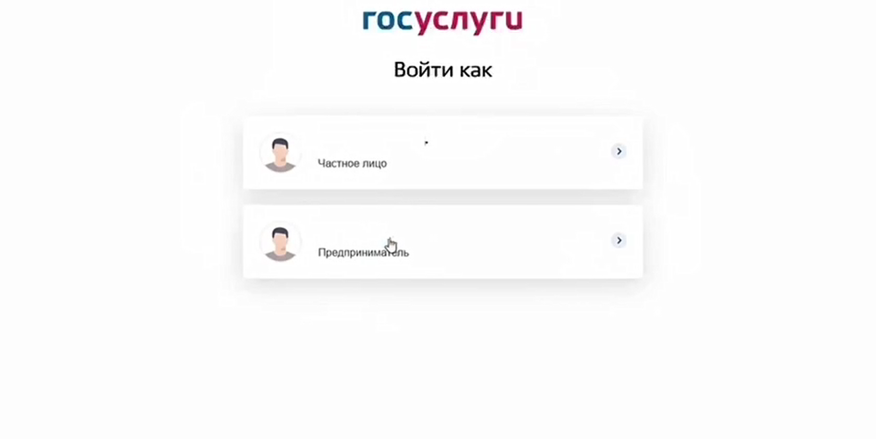
ШАГ 2: В услугах, предоставляемых СФР, выбрать услугу «Возмещение произведенных расходов на оплату предупредительных мер» и нажать «Начать»
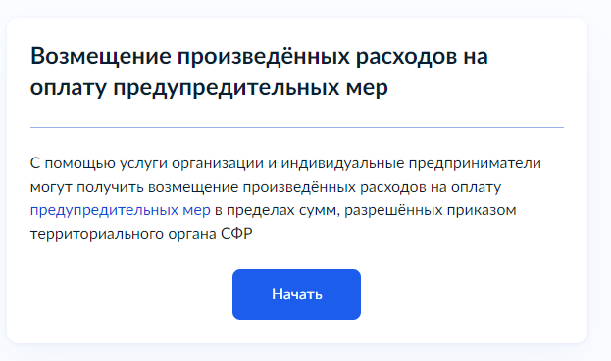

ШАГ 3: Вы попадаете на страницу с информацией, с которой Вам необходимо ознакомиться и подготовить все данные, указанные в списке, для дальнейшей работы с заявлением
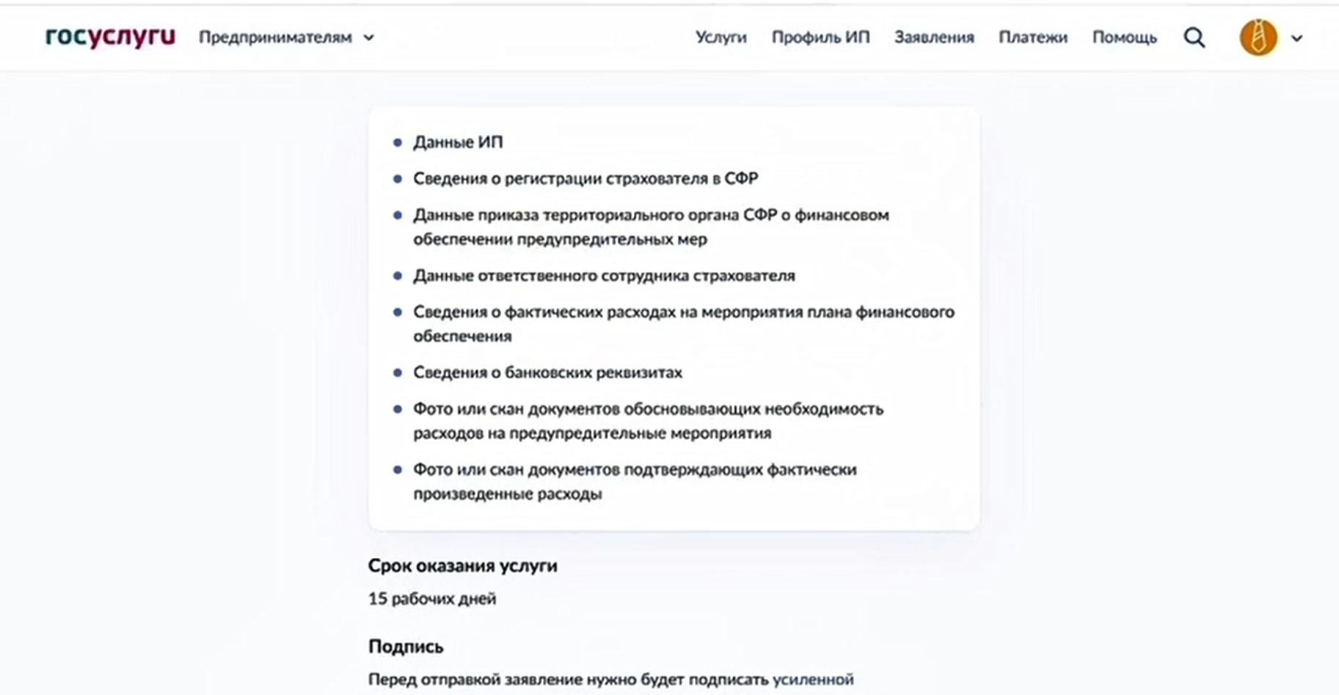

ШАГ 4: Указываете регистрационный номер и код подчинённости страхователя
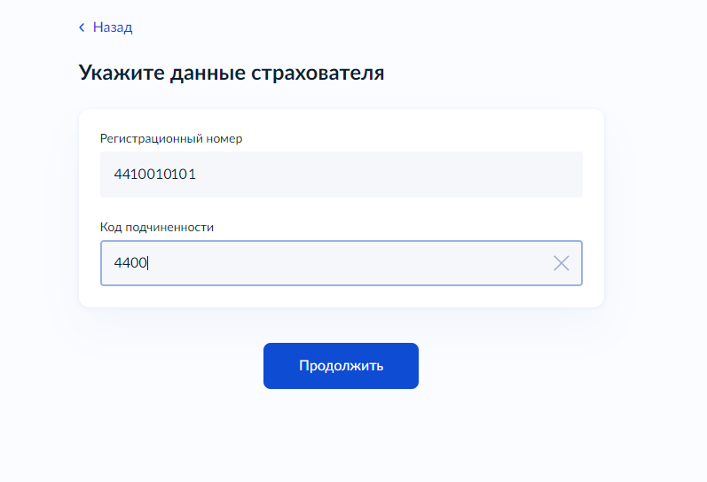

ШАГ 5: Указываете мероприятие, за которое Вы представляете отчет, и прописываете сумму к возмещению по мероприятию. Если Вы подтверждаете расходы по нескольким мероприятиям, то Вы по очереди заполняете данные по каждому из мероприятий
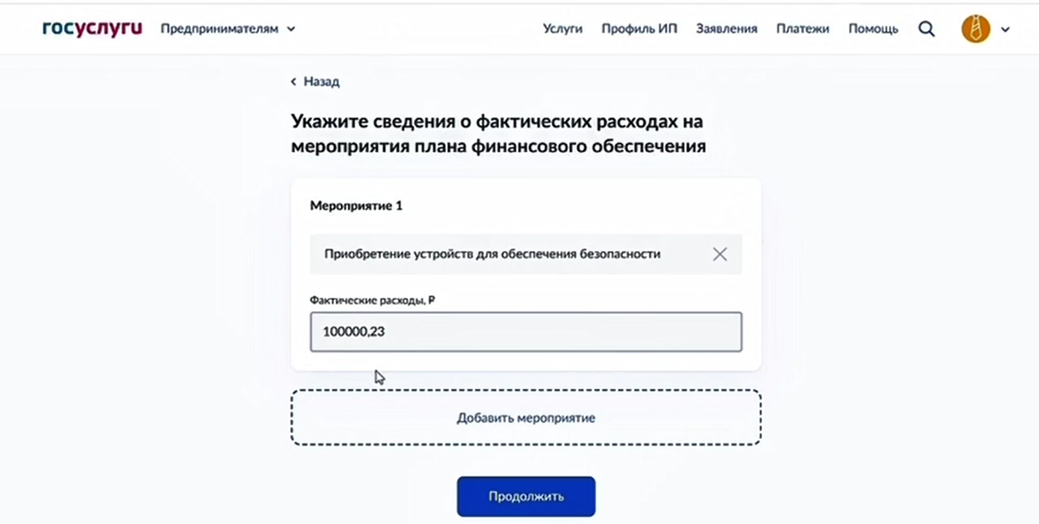

ШАГ 6: Обязателен к заполнению контактный номер специалиста, который подготовил документы и может ответить на возникающие вопросы сотрудника Отделения Фонда касаемо предоставленного пакета документов по финансовому обеспечению предупредительных мер

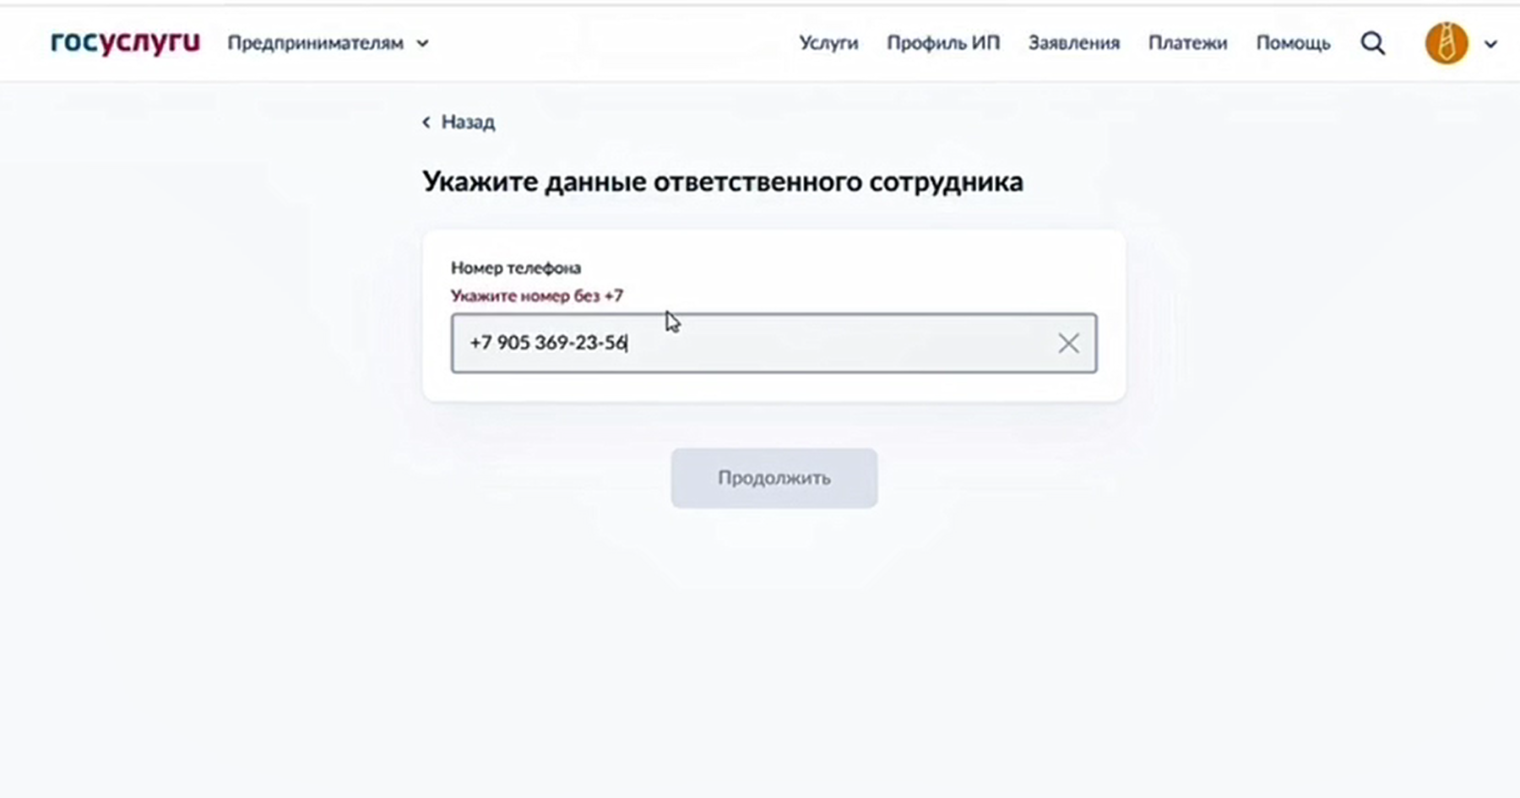

ШАГ 7: Выбираете Отделение СФР по Костромской области для возмещения затрат и указываете реквизиты Решения о финансовом обеспечении предупредительных мер
Важно! Страхователь может предоставить документы к возмещению только при условии положительного Решения об участии в программе финансового обеспечения предупредительных мер
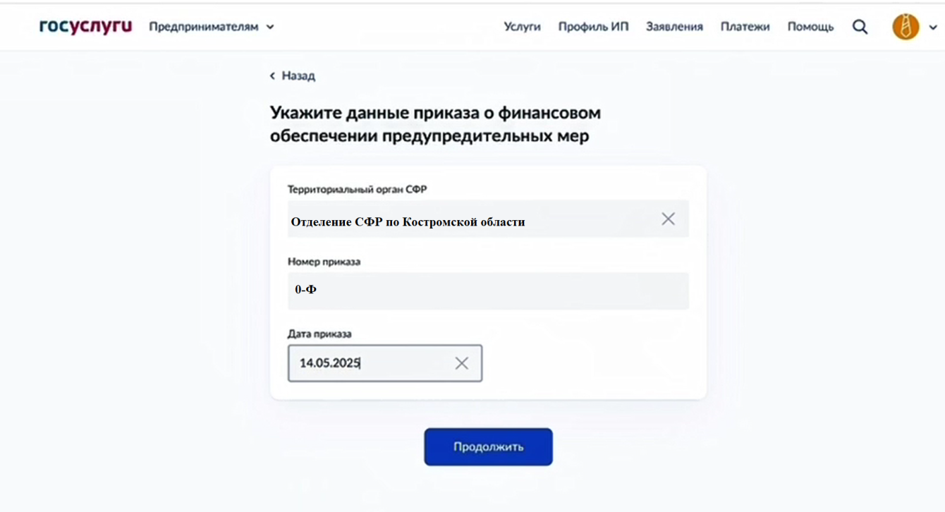

ШАГ 8: Указываются актуальные банковские реквизиты страхователя для перечисления средств Отделением Фонда по подтвержденным расходам на финансовое обеспечение предупредительных мер в зависимости от формы собственности необходимо выбрать куда осуществить возврат средств

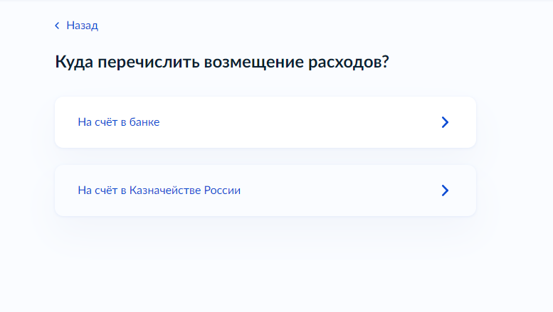

Для организаций внебюджетной формы необходимо указать счет банка
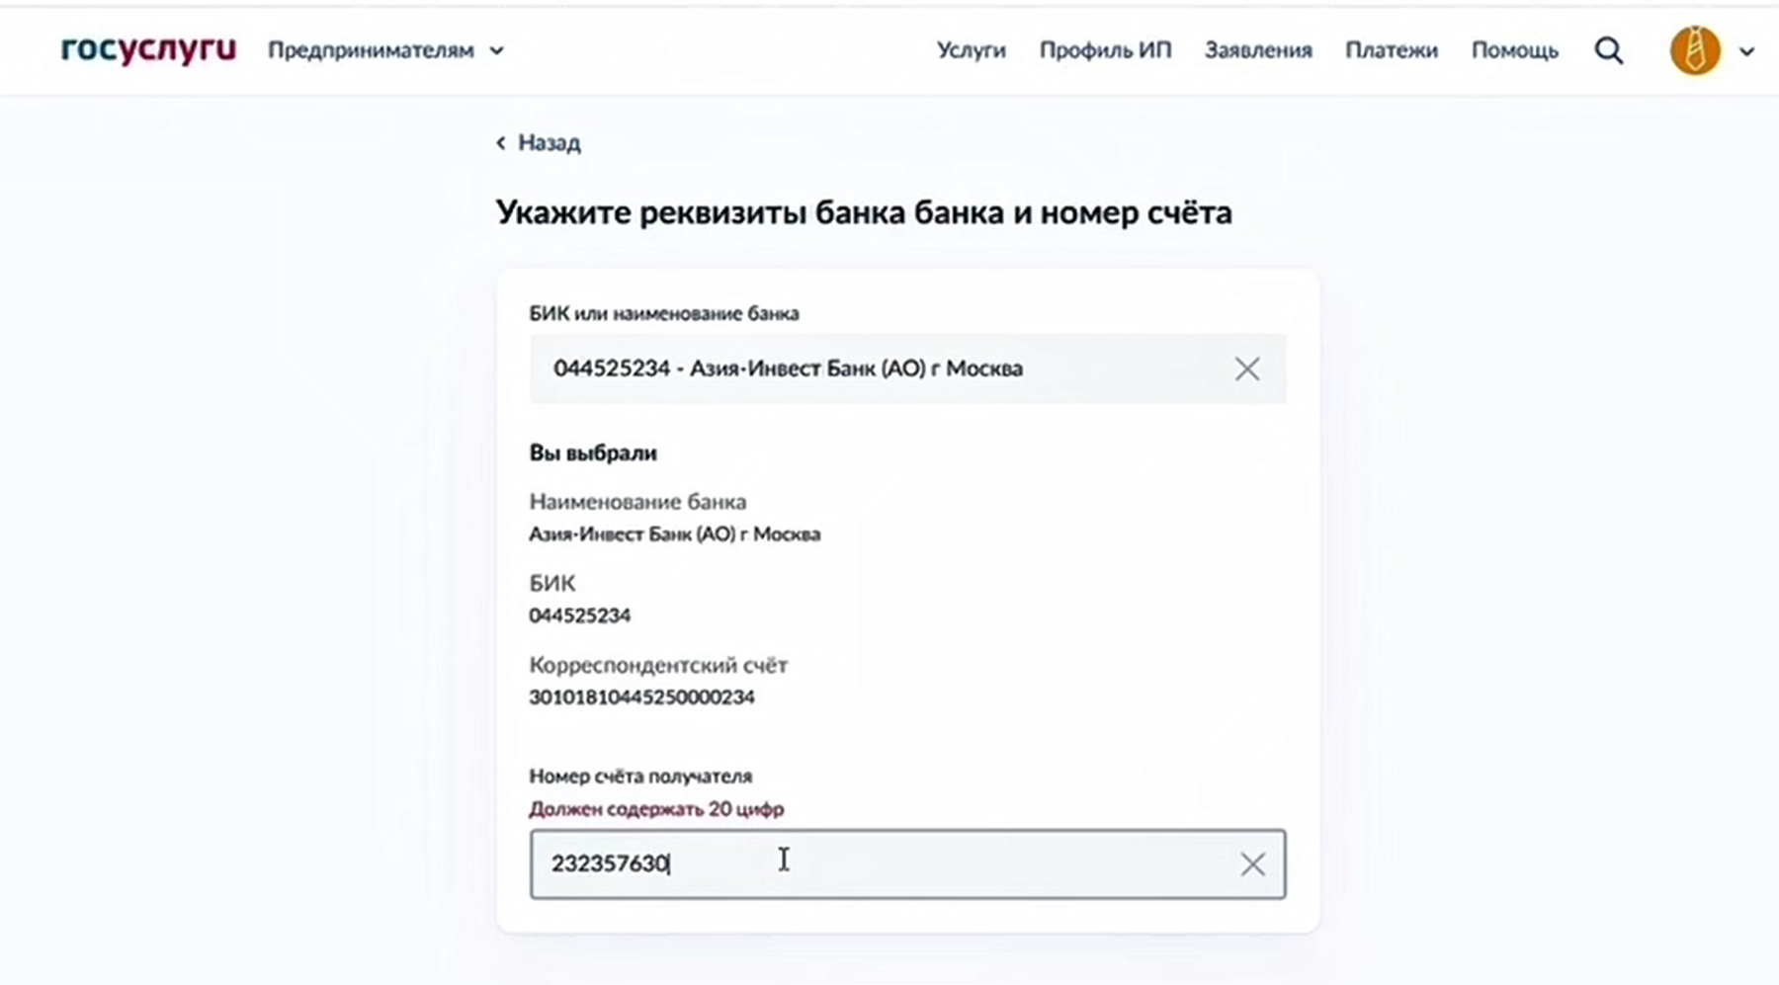
Для организаций бюджетной сферы необходимо указать реквизиты в Казначействе России
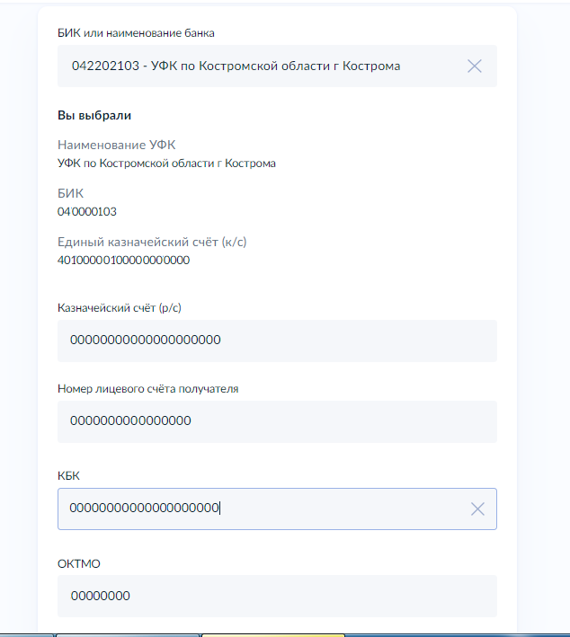
ШАГ 9: Загружаете подтверждающие документы, по которым будет производиться возмещение расходов страхователя по вышеуказанным (пункт 5) мероприятиям

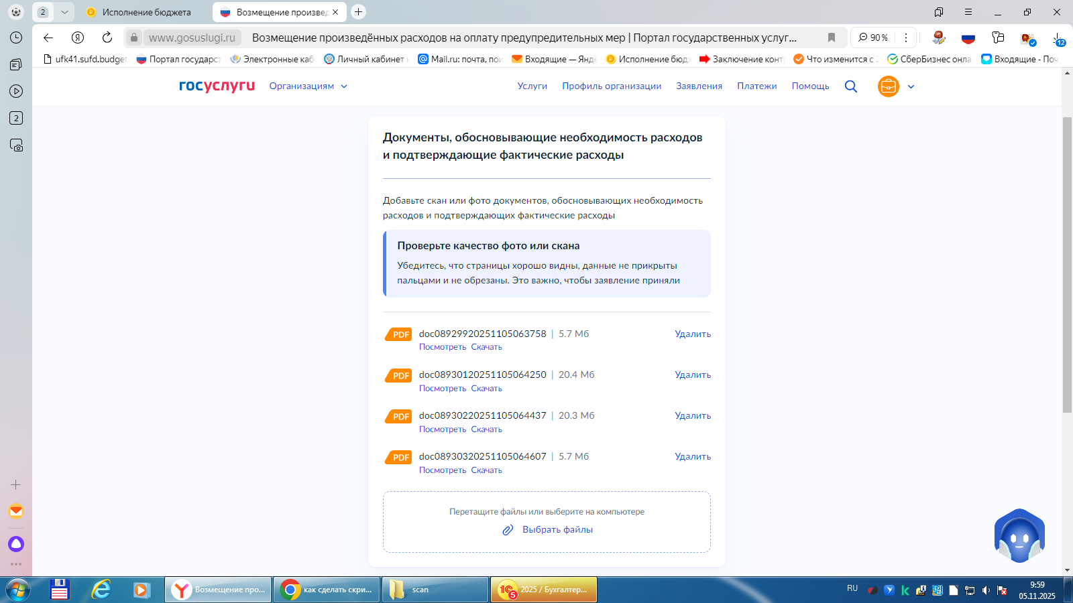

ШАГ 10: Убедитесь, что Вы направляете заявление о возмещении расходов в Отделение СФР по Костромской области, после чего заявление подписываете электронной подписью руководителя страхователя и направляете по средствам ЕПГУ в электронном виде, при этом подтверждающих документов на бумажном носителе предоставлять в Отделение Фонда не требуется
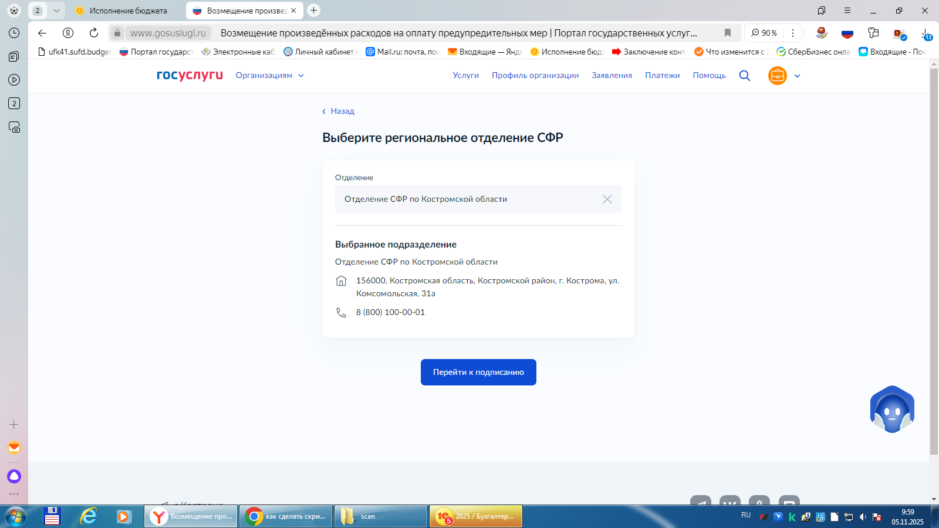

ШАГ 11: Решение о возмещении или об отказе в возмещении и уведомление об оказанной услуге поступят в личный кабинет страхователя после обработки специалистом Отделения Фонда документов

